COMUNICATO STAMPA
Würth Elektronik amplia la propria offerta di connettori coassiali con un connettore coassiale RF ultra-miniaturizzato
Il perfetto connettore per antenne
Waldenburg (Germania), 22 luglio 2021 – Il modello WR-UMRF (connettore coassiale RF ultra-miniaturizzato) è un nuovo connettore coassiale ad alta frequenza estremamente compatto di Würth Elektronik. Spina e connettore si innestano formando una stabile connessione cavo-scheda ad angolo retto di soli 2,5 mm di altezza. Questa tecnica di connessione è particolarmente interessante per il collegamento di antenne a moduli radio. Il range di frequenza raggiunge i 6 GHz a 50 Ohm.
Con un'altezza di soli 2,5 mm, il modello WR-UMRF è una soluzione di connessione snella che necessita di una footprint di soli 3,1 × 3,0 mm per gli alloggiamenti dei circuiti stampati. In base ai dati tecnici, il WR-UMRF è compatibile con molti prodotti analoghi presenti sul mercato.
Oltre ai connettori WR-UMRF, Würth Elektronik offre anche fasci di cavi da UMRF a UMRF, SMA o presa bulkhead RPSMA, opzionalmente con classe di protezione IP67. I cavi possono avere un diametro di 1,13, 1,32 e 1,37 mm.
Spina e connettore WR-UMRF sono disponibili a magazzino senza limite minimo d'ordine. È possibile ricevere campioni gratuiti su richiesta.

Immagini disponibili
Le seguenti immagini possono essere scaricate da internet e stampate: https://kk.htcm.de/press-releases/wuerth/
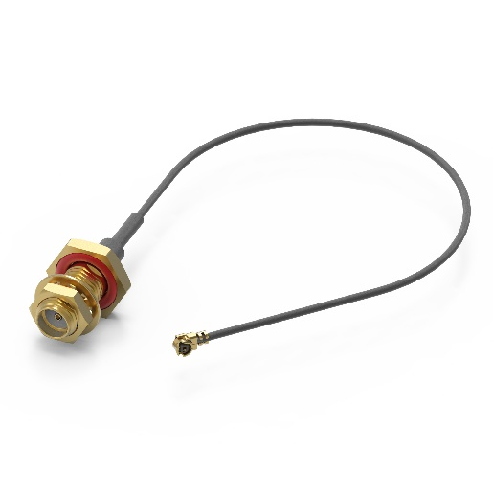
Foto di: Würth Elektronik
Connettore coassiale ad alta frequenza estremamente compatto WR-UMRF

Informazioni sul gruppo Würth Elektronik eiSos
Il gruppo Würth Elektronik eiSos è produttrice di componenti elettronici ed elettromeccanici per il settore dell'elettronica e lo sviluppo delle tecnologie per soluzioni elettroniche orientate al futuro. Würth Elektronik eiSos è uno dei maggiori produttori europei di componenti passivi, attivo in 50 Paesi, con stabilimenti in Europa, Asia e America settentrionale che riforniscono una clientela sempre crescente a livello mondiale.
La gamma di prodotti comprende componenti per la compatibilità elettromagnetica (CEM), induttori, trasduttori, componenti HF, varistori, condensatori, resistenze, quarzi, oscillatori, moduli d'alimentazione, trasformatori di energia wireless, LED, sensori, connettori, elementi per la fornitura di corrente, tasti e interruttori, tecniche di connessione, portafusibili e soluzioni per la trasmissione di dati wireless.
La disponibilità a magazzino di tutti i componenti del catalogo senza limite minimo d'ordine, i campioni gratuiti e l'elevato supporto dei nostri dipendenti specializzati e addetti alle vendite così come la vasta scelta di strumenti caratterizzano l'orientamento all'assistenza dell'impresa, unico nel suo genere.
Con la partnership tecnologica con la squadra di Formula E Audi Sport ABT Schaeffler ed il suo supporto alle corse Formula student, il gruppo imprenditoriale mostra la sua forza innovativa nel settore della mobilità elettrica (www.we-speed-up-the-future.com).
Würth Elektronik fa parte del gruppo Würth, leader mondiale nelle tecniche di montaggio e di fissaggio. L'azienda offre impiego a 7300 dipendenti e nel 2020 ha registrato un fatturato di 823 milioni di Euro.
Würth Elektronik: more than you expect!
Per ulteriori informazioni consultare il sito www.we-online.com

Per ulteriori informazioni:  Würth Elektronik eiSos GmbH & Co. KG  Sarah Hurst  Max-Eyth-Strasse 1  74638 Waldenburg  Germania  Telefono: +49 7942 945-5186  E-Mail: sarah.hurst@we-online.de  www.we-online.de | Contatto per la stampa:  HighTech communications GmbH  Brigitte Basilio  Brunhamstrasse 21  81249 München  Germania  Telefono: +49 89 500778-20  Fax: +49 89 500778-77  E-Mail: b.basilio@htcm.de  www.htcm.de

